Výber z noviniek SPK

Sladkobol

Jak nás touha a zármutek obohacují a dotvářejí

[Cain](https://www.martinus.sk/authors/susan-cain), S., [Jan Melvil publishing](https://www.martinus.sk/knihy/vydavatelstvo/jan-melvil-publishing). 2024

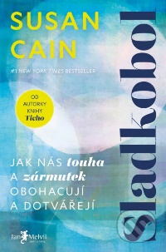Držíte v rukách dôkaz, že neutíchajúci optimizmus nie je pre spoločnosť tou správnou cestou. Susan Cainová na základe výskumu a dojímavých príbehov ukazuje, že práve pocit sladkobolu v našich srdciach je skrytým zdrojom úžasných výkonov, majstrovských diel a výbuchov lásky. Dôverne rozpráva o svojom vzťahu s matkou a ponúka poučenie, že ak neprijmeme vlastný smútok, môžeme ho spôsobiť iným.

Už žádné drama

Naučte se zvládat nezdravé rodinné vztahy

[Glover Tawwab](https://www.martinus.sk/authors/nedra-glover-tawwab), N., [Jan Melvil publishing](https://www.martinus.sk/knihy/vydavatelstvo/jan-melvil-publishing). 2024

Možno už nie je potrebné snažiť sa byť tolerantnejší, ale je čas stanoviť jasné hranice správaniu, ktoré vás zraňuje. Či už ide o nevhodné poznámky na rodinnom stretnutí, traumu z citového zanedbávania, rôzne závislosti alebo duševné choroby, alebo dokonca zlé zaobchádzanie a zneužívanie, o ktorom sa dodnes mlčí pri stole. Nedra Glover Tawwab prichádza s mimoriadne praktickou a súcitnou knihou plnou príkladov, ktorá vás naučí, ako identifikovať dysfunkčné rodinné vzorce a zvoliť najlepšiu možnú cestu na ich nápravu tam, kde je to ešte možné.

Ako prežiť v narušenom svete

Neoceniteľný návod na to, ako sa naučiť dobre žiť v súčasnom komplikovanom a z hľadiska psychiky náročnom svete

[Guha](https://www.martinus.sk/authors/ahona-guha), A., [Eastone Books](https://www.martinus.sk/knihy/vydavatelstvo/eastone-books). 2024

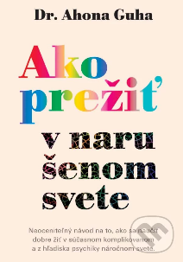V tomto užitočnom, praktickom a realistickom sprievodcovi na ceste k dobrému psychickému zdraviu autorka ukazuje, ako sa vyrovnať s ťažkosťami, zvládať psychické tlaky a emócie a neprestať veriť, že budúcnosť prinesie zlepšenie. Kombináciou techník z rôznych terapeutických metód nás učí, ako si vybudovať celý rad základných psychologických zručností a uplatniť ich pre pokojnejší a šťastnejší život. Kniha je ako závan čerstvého vzduchu v opare zmätku a poskytuje spoľahlivé, praktické a na dôkazoch založené odpovede na veľké i malé existenčné otázky. Ide o revolučný rámec dobrého spôsobu života v rozorvanom svete od významnej autorky a psychologičky.

Dobrým otcom každý deň

366 meditácií o rodičovstve, láske a výchove skvelých detí

Holiday, R., Eastone Books. 2024

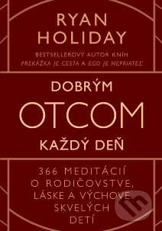Rodičovstvo je nesmierne zmysluplná, ale aj náročná úloha, ktorú musí rodič plniť každý deň. Je to celoživotný záväzok a obrovská zodpovednosť za formovanie inej bytosti. Táto kniha od autora mnohých bestsellerov prináša 366 stručných nadčasových meditácií o rodičovstve, ktoré pomôžu každému otcovi lepšie čeliť dennodenným výzvam rodičovstva. Na základe vlastných skúseností otca dvoch detí, ako aj poučení zo života takých legiend, ako sú Theodore Roosevelt, Bruce Springsteen, kráľovná Alžbeta II., Socrates, Marcus Aurelius či Toni Morrison, poskytuje autor návod, ako byť pre vaše dieťa vzorom a starostlivým otcom, ktorého tak veľmi potrebuje. Či už čakáte svoje prvé dieťa, alebo ste skúseným rodičom, nájdete tu povzbudenie, inšpiráciu, témy na rozjímanie a praktické rady, ktoré sa vám zídu po celý život.

Praktický průvodce transformačním koučinkem a sebekoučinkem

Cesta proměny

Loja, R., Grada. 2025

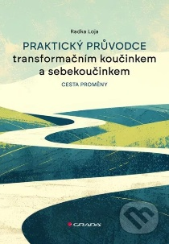Táto kniha vás prevedie praktickými technikami koučovania a sebakoučovania, ktoré vám pomôžu lepšie pochopiť samých seba, prekonať životné prekážky a dosiahnuť svoje ciele. Naučíte sa pracovať s metaforami a ďalšími prístupmi, ktoré spájajú vedomú myseľ s nevedomím a podporujú zmenu vzorcov myslenia a správania.

Nie je to tvoja vina

Ako sa bez výčitiek a navždy vymaniť z narcistických vzťahov

Durvasula, R., Grada, 2025

Narcista je jednoducho typ, ktorý sa nevie zmeniť. Dúfaním a čakaním, že vami niekedy prestane manipulovať a znehodnocovať vás, sa len zbytočne ukracujete o čas a plytváte životnou energiou. Ak sa chcete raz a navždy vymaniť spod narcistického útlaku a stať sa imúnnymi voči toxickým vplyvom, musíte najskôr prijať jednoduchý fakt: *Nie je to tvoja vina*.

Veľké myšlienky: História

Autorský kolektív, Lindeni. 2025

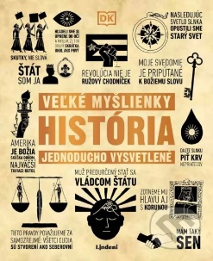Aké boli dopady oboch svetových vojen? Čo spôsobilo pád Berlínskeho múru? Táto kniha odpovedá na tieto a mnohé ďalšie otázky, skúma civilizácie, revolúcie a technológie, ktoré zmenili a stále menia náš svet. Kniha Veľké myšlienky: História zrozumiteľne a výstižne približuje najvýznamnejšie udalosti a osobnosti, ktoré utvárali a ovplyvňovali náš svet v priebehu dejín. Ponúka prehľadné schémy, mapy a ilustrácie, ktoré zjednodušujú predstavy o minulosti. Či už ste laik, študent alebo odborník, v tejto knihe nájdete mnoho vecí, ktoré vás uchvátia a zaujmú.

Psychológia osobnosti

Spoznajte svoju osobnosť aj osobnosť ľudí okolo vás.

Čerešník, M., Grada. 2025

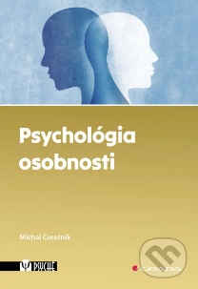Prvýkrát po viac než desiatich rokoch sa na slovenskom trhu objavuje kniha, ktorej cieľom je komplexné zmapovanie psychológie osobnosti. Kniha ponúka zrozumiteľný prehľad najdôležitejších psychologických konceptov od vzniku psychológie ako modernej vedy až po súčasnosť. Je koncipovaná primárne ako publikácia určená pre profesionálov, v ktorej sa autor snažil integrovať psychológiu osobnosti, sociálnu psychológiu a vývinovú psychológiu.

Nebojte se změn

Jak pracovat se svým strachem a nenechat se jím dál ovlivnit

Macková, H., Grada. 2025

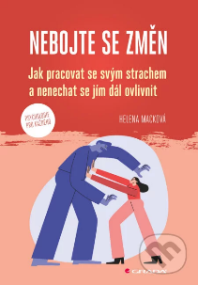

Každý z nás sa v určitom okamihu svojho života ocitne pred zmenou, ktorá je lákavá a zároveň desivá. Strach však nemusí byť prekážkou, môže sa stať cenným spojencom. Naučte sa ho pochopiť, prijať a premeniť na silu, ktorá vás povedie vpred.

Psychológia masových vrahov

Príbehy temnej duše a nezdravej spoločnosti

Drbohlav, A., Grada. 2022

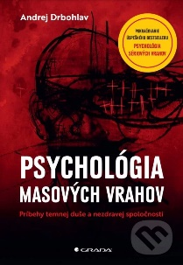Po predchádzajúcej úspešnej knihe Psychológia sériových vrahov sa psychopatológ a behaviorálny patológ Dr. Andrej Drbohlav opäť vydáva na cestu k temným hraniciam duše, aby čitateľom predstavil ďalšiu podobu mnohonásobného vraha. Masový vrah myslí inak, žije inak, inak pácha zlo, má iné motívy, ale predovšetkým sa už od detstva úplne inak vyvíja. V mnohých prípadoch je produktom doby, v istom zmysle slova nezdravej spoločnosti, a stretávame sa s ním po celom svete čoraz častejšie. Ľudstvo zažilo toho už mnoho a sú činy, o ktorých je potrebné hovoriť, aby si ľudia na konkrétnych prípadoch zla uvedomili, že k nemu nesmú byť ľahostajní, nesmú ho prehliadať, pretože zlo je veľmi nákazlivé.

Nejsem totálně šílená

Aktivity pro zvládání hraniční poruchy osobnosti

Corso, D., C. Holt.,K., Portál. 2025

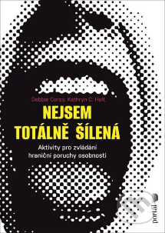Kniha ponúka riadené cvičenia založené na princípoch dialektickej behaviorálnej terapie (DBT), ktoré vám pomôžu udržať emócie v rovnováhe, vyhradiť si čas na starostlivosť o seba a skúmanie a skoncovať s príliš kritickým sebahodnotením. Naučíte sa tiež znižovať stres a jeho spúšťače, posilňovať svoju odolnosť a zlepšovať komunikáciu s inými ľuďmi. Písanie môže byť prostriedkom hlbokej sebareflexie a uzdravenia.

Úzkost mě nezlomí

Praktický průvodce zvládáním úzkosti a budováním odolnosti

Řeřicha, R., Portál. 2025

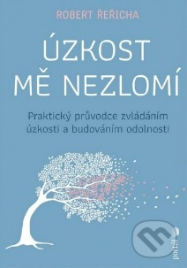

Táto cvičebnica je určená všetkým ľuďom, ktorí bojujú s úzkosťou - či už sa prejavuje ako obavy a strach, negatívne myšlienky, psychosomatické príznaky alebo záchvaty paniky. Aby ste zvíťazili nad svojimi „bubákmi“, musíte presne vedieť, čo robiť, ako to robiť správne a prečo je to dôležité.

AI: Umelá inteligencia

Pripravte sa na budúcnosť

Žofčin, M., Trangel, J., Hanker, F., Ringier Slovakia Media.s.r. o., 2025



V krátkom čase dokáže spracovať informácie obsiahnuté v tisíckach článkov, kníh či umeleckých diel a vygenerovať text, obraz alebo pieseň. Expresne rýchlo zvláda vyhodnotiť genetické či molekulárne informácie a pomôcť pri hľadaní nových liekov na doteraz neliečiteľné choroby. V reálnom čase spracúva astronomické dáta z teleskopov a posúva ľudstvo bližšie k nájdeniu odpovede na to, ako vznikol vesmír. V budúcnosti by mohla riadiť robotické misie na Mars, prispieť k predĺženiu života, pomáhať so vzdelávaním detí bez ohľadu na ich predispozície a sociálny status, dohliadať na našu bezpečnosť či upratovať naše domácnosti.

Ako zošiť rodinu

Návody pre vlastných a nevlastných rodičov

Popper, M., Očenášová, Z., Melková, M., Premedia. 2025

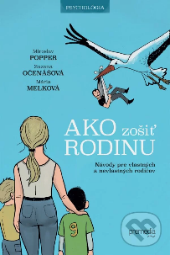Hoci existuje množstvo kníh o rodičovstve, informácií, ako byť dobrým nevlastným rodičom, nájdeme veľmi málo. Rovnako ako o tom, ako by mali fungovať zmiešané rodiny. Táto kniha sa venuje práve špecifikám zmiešaných rodín, aké majú formy, ako sa v nich žije deťom, nevlastným aj vlastným rodičom, ako na to vplýva druhý rodič dieťaťa, či ako si nastaviť financie. Prináša tiež podnety a tipy, ktoré by mohli pomôcť v rôznych životných situáciách tak, aby sa podarilo vybudovať zdravú a odolnú rodinu.

Naši rodičia starnú

50 nápadov pre dobré spolužitie

Elfmann, P., Premedia. 2025

Peggy Elfmann poskytuje nápady založené na každodennom živote so starnúcimi rodičmi a ponúka návrhy na citlivú spoluprácu. Nemecká novinárka píše o tom, ako môžu dospelé deti a ich rodičia pristupovať k téme starostlivosti, ako podporiť svojich rodičov, aby mohli dôstojne zostarnúť a poskytuje pohľad, ktorý dáva do popredia starostlivosť a komunitný život.

Jak mluvit s dětmi o rozvodu

Jean A. McBride, Grada. 2025

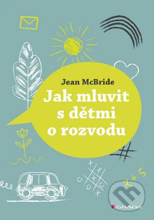

Naučíte sa citlivo, úprimne a s porozumením hovoriť s deťmi o rozvode a podporovať ich v ich emóciách a neistote. Získate osvedčené komunikačné stratégie a konkrétne tipy, ktoré im pomôžu pochopiť situáciu, zvládnuť ich obavy a udržať pevné rodinné väzby po rozchode. Rozvod nemusí byť pre deti traumatizujúci - ak im poskytnete pocit bezpečia, istoty a lásky, môžu ho prežiť s menšími jazvami.

Tělo v psychoterapii

Edward W.L. Smith, Portál. 2025

Autor vo svojej knihe predstavuje najúčinnejšie aspekty bioenergetiky, Gestalt psychoterapie, Pesso Boydenovej psychomotorickej terapie, Reichovej orgonómie a ďalších smerov a uvádza množstvo praktických terapeutických techník. Autorov pohľad je holistický a skúma rozmanité cesty od narušeného k prirodzenému fungovaniu osobnosti. 

Toto mali čítať naši rodičia

(a naše deti sa potešia, ak si to prečítame my)

Perry, P., Tatran. 2020

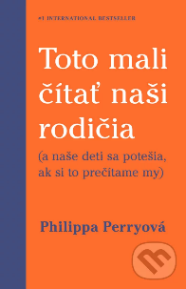Táto kniha hovorí o tom, ako si vytvoriť plnohodnotný vzťah so svojím dieťaťom. Poradí, ako toto intímne puto posilniť, a upozorní na neviditeľné hrozby, ktoré ho môžu oslabiť. Autorka, skúsená psychoterapeutka, vysvetlí dôležitú spojitosť medzi našou vlastnou výchovou a našimi rodičovskými schopnosťami. Veď aj keď si to neuvedomujeme, naučené vzorce správania máme v sebe hlboko zakorenené. Kniha je skvelým pomocníkom na ceste k lepšej komunikácii a porozumeniu vlastných detí. Pretože láska bez správnych slov v rodičovstve občas nestačí. Autorka vo svojom bestselleri vysvetľuje, na čom skutočne záleží vo vzťahu rodičov a detí. Kniha donúti rodičov zamyslieť sa nad sebou a poskytne im hodnotné podnety.

Biblioterapie v pedagogické a knihovnické praxi

Bubeníčková, P., Fraus. 2024

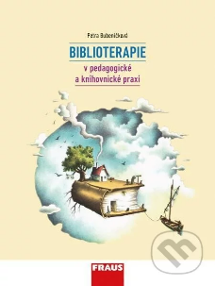  
Monografia Biblioterapia v pedagogickej a knihovníckej praxi predstavuje túto oblasť nielen teoreticky, ale prináša aj konkrétne návrhy na praktické využitie textov s biblioterapeutickým potenciálom. Môže byť dobrým zdrojom informácií pre pedagógov a knihovníkov, ako aj pre študentov príbuzných odborov či rodičov, ktorí chcú pomôcť svojim deťom vyrovnať sa s rôznymi ťažkosťami. Vďaka prehľadným bibliografickým kartám možno zásady biblioterapeutickej práce zaradiť do školského vyučovania alebo do programov čítania, ktoré poskytujú knižnice.

Cíle, cesty a nástroje formativního učitele

Šrámek, M., Heuréka. 2025

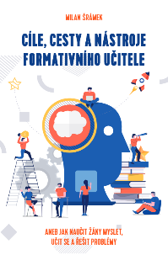

Cieľom formujúceho učiteľa je rozvíjať nielen vedomosti, ale aj schopnosť myslieť, učiť sa a riešiť problémy. Na tento účel používa rôzne nástroje a metódy, ktoré podporujú aktívne učenie, reflexiu a spätnú väzbu. Formatívny učiteľ sa zameriava na proces učenia a osobnosť žiaka, nielen na výsledky. Kniha Milana Šrámka Ciele, cesty a nástroje formatívneho učiteľa sa venuje týmto témam a ponúka učiteľom konkrétne rady a návody, ako zaradiť formatívny prístup do vyučovania.